- Statika kvapalín

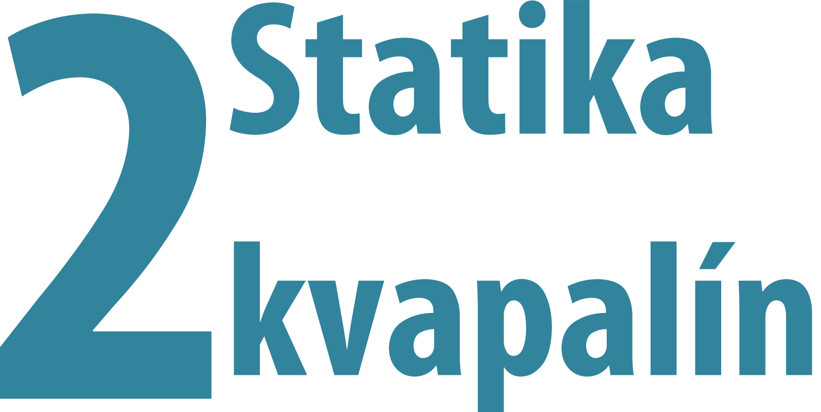

OBSAH

2 statika kvapalín
2.1 Pozorujeme potápača z injekčnej striekačky 3
2.2 Skúmame plávanie telies 1 5
2.3 Skúmame plávanie telies 2 9
2.4 Určujeme podiel hmotnosti telies a ich objemu 11
2.5 Určujeme hustotu plastelíny 13
2.6 Určujeme hustotu kvapalín 15
2.7 Vyrábame hustomer 19
2.8 Robíme projekt 21
2.9 Skúmame objem a hmotnosť vody stlačenej telesami 23
2.10 Určujeme hustotu kvapalín 27
2.11 Skúmame hmotnosť kvapaliny vytlačenej telesami 29
2.12 Skúmame vplyv teploty na hustotu 31
2.13 Modelujeme morské prúdy 33
2.14 Pozorujeme bubliny 35
2.15 Pozorujeme správanie bublín v inom plyne ako vzduch 37
2.16 Robíme projekt 39
2.17 Skúmame sily pôsobiace na teleso ponorené v kvapaline 41
2.18 Meriame atmosférický tlak 43
2.19 Skúmame tlak v kvapaline 45
2.20 Skúmame hydrostatickú tlakovú silu 47
2.21 Meriame nadľahčovanie v kvapalinách 49
2.22 Sledujeme účinky nižšieho tlaku 51
2.1 Pozorujeme potápača z injekčnej striekačky
Potápač z injekčnej striekačky
Pozorovanie
Cieľ
Slovne, využitím vhodných fyzikálnych pojmov správne opísať pozorovanie. Vysvetliť správanie potápača pri stláčaní fľaše
Čo už žiak vie
Žiak základnej školy pozná správanie potápača zhotoveného z vrchnáka a plastelíny (pokus č. 1.1). V tomto pokuse žiak správanie potápača nevysvetľoval, iba opisoval.
Smerujúce otázky
V pokuse č. 1.1 žiak pozoroval správanie potápača zhotoveného z vrchnáka a plastelíny. Model potápača z vrchnáka neumožňoval pozorovať, čo sa deje v jeho vnútri pri stláčaní fľaše a nemal vybudované pojmy na vysvetlenie jeho pohybu. Dokážeš správanie potápača vďaka tomuto pokusu vysvetliť, ak môžeš pozorovať deje v jeho vnútri a sú zavedené pojmy hustota, objem, hmotnosť, Pascalov zákon?
Odporúčané pomôcky
fľaša z plastu s objemom 1,5 l (najlepšie netvarovaná), injekčná striekačka s objemom 5 ml, kadička (väčšia nádoba), voda, malá olovená guľôčka (prípadne viac).
Postup
- Priprav si „potápača“ podľa obr. 2.1 tak, že odstrihneš kúsok z konca piesta striekačky. Piest vyber zo striekačky a vlož do nej malú olovenú guľôčku. Piest vsuň do striekačky tak, aby v nej ostal približne 1 ml vzduchu.
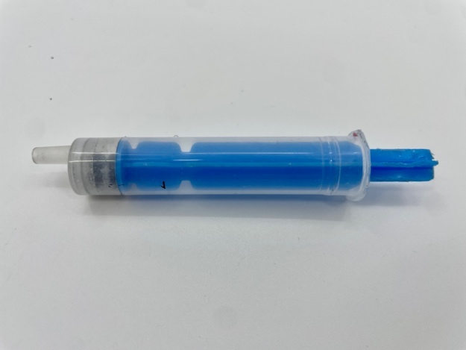
- Príprava potápača
- Vyskúšaj potápača v kadičke (obr. 2.2). Nemal by ležať na hladine vody, ale ani klesnúť na dno. Ak leží na hladine, zasuň piest trochu hlbšie do striekačky a opäť vyskúšaj. Pri klesnutí potápača na dno vysuň piest zo striekačky.
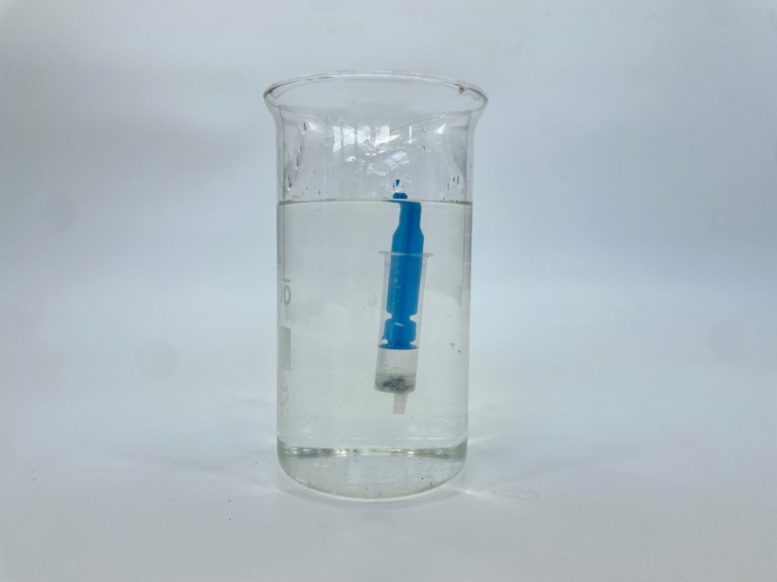
- Vyskúšanie potápača pred vložením do fľaše
- Vlož potápača do fľaše naplnenej vodou, zatvor ju a stláčaj boky fľaše. Pozoruj, čo sa deje s potápačom pri jeho klesaní na dno fľaše.
- Schému pokusu aj záznam z pozorovania si zapíš do zošita.
Doplňujúce otázky
- Aký je záver z tvojho pozorovania potápača pri jeho klesaní na dno fľaše?
- Aké je tvoje vysvetlenie klesania potápača ku dnu?
- Vysvetlenie uvedené vyššie je síce fyzikálne správne, ale je nad rámec poznatkov žiakov 6. ročníka. Aké je vysvetlenie na úrovni žiaka 6. ročníka?
- Prečo treba odrezať kúsok z piesta striekačky?
- Na základnej škole sa používa iba pojem gravitačná sila. Ako by si to vysvetlil? Aký je vzťah medzi gravitačnou silou, tiažovou silou a tiažou telesa?
Prepojenie
F6, s. 74
Aktivita 1.1
Zdroje
LAPITKOVÁ, V., KOUBEK, V., MAŤAŠOVSKÁ, M., MORKOVÁ, Ľ.. Fyzika pre 6. ročník základných škôl. Bratislava : Expol pedagogika. 2010. s. 112. ISBN 978-80-8091-173-7.

2.2 Skúmame plávanie telies 1
Vzťah medzi hmotnosťou nádoby a jej správaním sa vo vode
Meranie
Cieľ
Zistiť, že poloha nádoby vo vode (pláva, vznáša sa, je potopená) závisí od hmotnosti nádoby (pri nezmenenom objeme).
Čo už žiak vie
Žiak základnej školy pozná fyzikálne veličiny objem a hmotnosť. Dokáže ich merať. Dokáže opísať pozorovanie s využitím fyzikálnych pojmov.
Smerujúce otázky
Keď hodíš do vody kameň, klesne na dno. Keď tam však hodíš kúsok dreva, zostane plávať na hladine. Od čoho závisí, či bude teleso plávať na hladine alebo klesať ku dnu?
Odporúčané pomôcky
malá nádobka z plastu alebo sklená nádoba, ktorá sa dá uzavrieť a pláva na hladine vody, niekoľko rovnakých malých matíc (napr. s rozmermi: priemer 10 mm, hrúbka 3 mm) alebo iných rovnakých malých predmetov, ktoré sa dajú použiť ako závažia (obr. 2.3), akvárium, váhy (digitálne, s presnosťou 0,1 g).

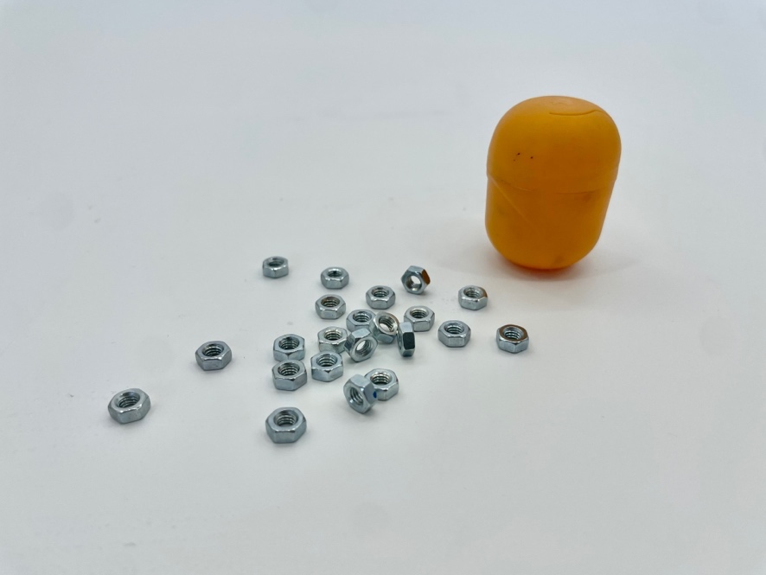
- Nádoba z plastu a matice
Postup
- Na zaznamenanie údajov budeš potrebovať tabuľku 2.1.

- Záznam údajov o nádobke v rôznych polohách vo vode
Poloha nádobky vo vode | Počet závaží | Hmotnosť nádobky so závažiami (g) | Zakreslenie polohy nádobky vo vode
pláva | 1
vznáša sa
potopila sa

- Do nádobky vlož jedno závažie a vyskúšaj, či pláva na hladine vody. Odváž nádobku so závažím a vyplň tabuľku 2.1 pri polohe „pláva“.
- Vlož do nádobky toľko závaží, aby sa vo vode vznášala, to znamená, aby bola tesne pod hladinou vody. Odváž nádobku so závažím a vyplň tabuľku pri polohe „vznáša sa“.
- Vlož do nádobky toľko závaží, aby vo vode klesla na dno. Odváž nádobku so závažím a vyplň tabuľku pri polohe „potopila sa“.
- Zostroj graf tak, že na x-ovú os uvedieš počty závaží a na y-ovú os hmotnosť m nádobky so závažiami (obr. 2.4).
- Odčítaním z grafu urč hmotnosť nádobky a porovnaj ju so skutočnou hmotnosťou zistenou vážením.
- Graf závislosti počtu závaží a ich hmotnosti
Doplňujúce otázky
- O koľko sa zväčšila hmotnosť nádobky medzi plávajúcou polohou a polohou, keď klesla na dno?
- Aký je vzťah medzi hmotnosťou telesa a hĺbkou jeho ponorenia do vody?
- Zváž a zdôvodni, či má byť čiara grafu spojená s nulou, so začiatkom súradníc.
- Prečo sme povedali, že nádobka so záťažou je modelom potápača?
- Na akom princípe funguje ponorka?
Prepojenie
F6, s. 75
Zdroje
LAPITKOVÁ, V., KOUBEK, V., MAŤAŠOVSKÁ, M., MORKOVÁ, Ľ.. Fyzika pre 6. ročník základných škôl. Bratislava : Expol pedagogika. 2010. s. 112. ISBN 978-80-8091-173-7.

2.3 Skúmame plávanie telies 2
Súvis hĺbky ponoru s objemom nádoby
Meranie
Cieľ
Zistiť hĺbku ponoru dvoch škatúľ s rôznym objemom pri rovnakej záťaži.
Čo už žiak vie
Žiak základnej školy pozná fyzikálne veličiny objem a hmotnosť. Dokáže ich merať. Dokáže opísať pozorovanie s využitím fyzikálnych pojmov. Vie, že ponor telesa závisí od jeho hmotnosti.
Smerujúce otázky
Konštruktéri lodí musia poznať vzťah medzi záťažou lode či člna a ich objemom. Musia zvažovať ich tvar a hĺbku ponoru tak, aby boli bezpečné. Ako súvisí veľkosť lode s ich hĺbkou ponoru?
Odporúčané pomôcky
2 škatule od nápoja – veľkú (s objemom 1 l) a malú (s objemom 250 ml alebo 200 ml). Vrch oboch škatúľ je potrebné odstrihnúť tak, aby ich výška bola rovnaká (obr. 2.5).
pravítko, vodou nezmazateľná ﬁxka, odmerný valec, akvárium.
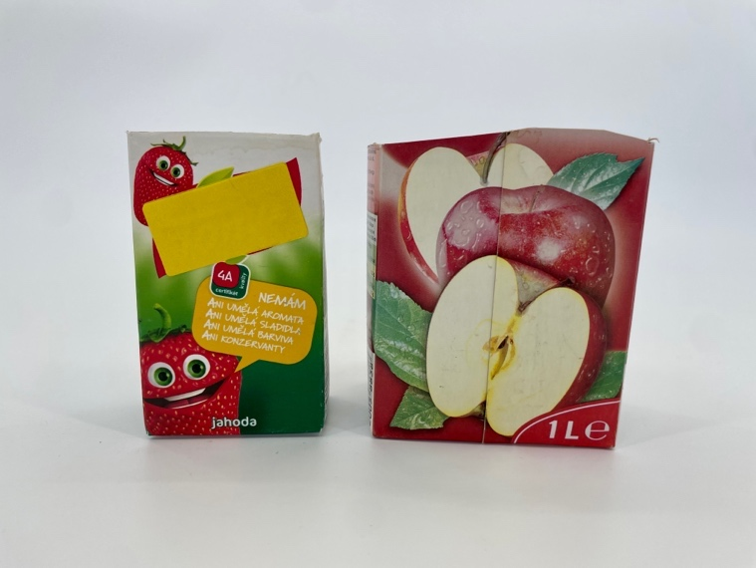
- Škatule pripravené na meranie
Postup
- Na zaznamenanie údajov budeš potrebovať tabuľku 2.2.
- Nalej do malej škatule 100 ml vody.
- Pred ponorením malej škatule do vody napíš predpoklad, do akej hĺbky sa škatuľa ponorí.
- Vlož malú škatuľu do akvária s vodou a vyznač čiarkou na jej vonkajšiu stranu hĺbku, do ktorej sa ponorila.
- Zmeraj hĺbku a údaj zapíš do tabuľky 2.2.

- Údaje o ponáraní škatúľ
Škatuľa | Záťaž (ml) | Hĺbka ponoru (cm)
Škatuľa | Záťaž (ml) | Predpoklad | Skutočnosť
malá | 100
veľká | 100
malá | 150
veľká | 150

- Prelej vodu z malej škatule do veľkej a postup zopakuj.
- Zopakuj meranie pre malú a veľkú škatuľu so záťažou 150 ml vody.
Doplňujúce otázky
- Porovnaj hodnoty hĺbky ponoru pre veľkú a malú škatuľu. K akému záveru si prišiel?
- Zhodujú sa tvoje predpoklady so skutočnosťou?
- Aký je vzťah medzi veľkosťou škatule a hĺbkou ponoru?
- Čo ovplyvňuje hĺbku ponoru predmetu vo vode?
Prepojenie
F6, s. 78
Namiesto škatúľ použiť plastové fľaše – veľkú a malú, v ktorých lepšie vidieť hladinu vody.
Zdroje
LAPITKOVÁ, V., KOUBEK, V., MAŤAŠOVSKÁ, M., MORKOVÁ, Ľ.. Fyzika pre 6. ročník základných škôl. Bratislava : Expol pedagogika. 2010. s. 112. ISBN 978-80-8091-173-7.

2.4 Určujeme podiel hmotnosti telies a ich objemu
Hustota telies
Meranie
Cieľ
Zaviesť pojem hustoty. Zistiť, že telesá plávajúce na hladine vody majú hustotu menšiu ako je hustota vody a telesá, ktorá sa vo vode ponoria majú hustotu väčšiu ako je hustota vody.
Čo už žiak vie
Žiak základnej školy pozná fyzikálne veličiny objem a hmotnosť. Dokáže ich merať. Dokáže opísať pozorovanie s využitím fyzikálnych pojmov. Vie, že ponor telesa závisí od jeho hmotnosti, objemu a plochy dotýkajúcej sa hladiny vody.
Smerujúce otázky
Väčšina ľudí si vysvetľuje potopenie predmetov vo vode tým, že sú „ťažšie“ ako voda. Plávanie telies zasa, že sú „ľahšie“ ako voda. Je to úplné a správne vysvetlenie? Ako súvisí hmotnosť a objem telesa s tou vlastnosťou telesa, ktorá je rozhodujúca pre plávanie a potápanie telies.
Odporúčané pomôcky
2 menšie predmety, ktoré plávajú na hladine vody, 2 predmety, ktoré sa vo vode potopia (korková zátka, loptička, hracia kocka, guma na gumovanie). Predmety si odskúšaj vo vode.
plastelína, akvárium, váhy (digitálne s presnosťou 0,1 g), odmerný valec, tenká špajdľa (drôtik), pipeta.
Postup
- Na zaznamenanie údajov budeš potrebovať tabuľku 2.3.
- Namerané hodnoty objemu a hmotnosti
Predmety | Opis predmetu | Hmotnosť m (g) | Objem V (cm³) | Podiel m/V (g/cm³)
plávajúce | loptička
potápajúce sa | kocka

- Postupuj podľa tabuľky. Telesá najskôr odváž a hmotnosť m zapíš do tabuľky 2.3.
- Odmeraj ich objem V. Pokiaľ pracuješ s telesami, ktorých objem nevieš vypočítať, musíš určiť ich objem pomocou odmerného valca. Plávajúce telesá potop celé pod vodu pomocou špajdle.
- Objem je v tabuľke uvedený v cm³. Učili sme sa, že 1 cm³ = 1 ml.
- Vypočítaj podiel hmotnosti a objemu telesa.
- Výsledok zapíš do tabuľky 2.3.
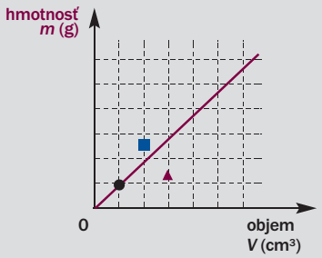
- Graf závislosti hmotnosti a objemu
- Zostroj graf z údajov hmotnosti a objemu skúmaných telies určených celou triedou. Body pre plávajúce telesá označ trojuholníkom ▲ a body pre potápajúce telesá štvorcom ■.
- Body pre plávajúce predmety (▲ ) a body pre potápajúce sa predmety (■ )oddeľ čiarou tak, ako je to znázornené na grafe (obr. 2.6).
- Čiara má prechádzať bodom, ktorý zostrojíme z dvojice údajov V = 1 cm³; m = 1 g, a začiatkom označeným 0.
- Vpíš do tabuľky 2.3 hustoty predmetov, ktoré si zistil. Hustota pevných látok. (V triede môžete zostrojiť tabuľku 2.4 aj z údajov zo všetkých skupín.)
- Hustoty plávajúcich a potápajúcich sa predmetov a vody
Predmety | Hustota (g/cm³)
plávajúce
voda | 1
potápajúce sa

Doplňujúce otázky
- Dobre si pozri číselné hodnoty podielu m/V pre plávajúce telesá. Majú vypočítané hodnoty niečo spoločné?
- Dobre si pozri číselné hodnoty podielu m/V pre potápajúce sa telesá. Majú vypočítané hodnoty niečo spoločné?
- Ako si vysvetľuješ skutočnosť, že v grafe možno oddeliť čiarou body patriace plávajúcim telesám vo vode a body patriace potápajúcim sa telesám vo vode?
- Čo možno povedať o hodnotách hustoty telies, ktoré vo vode plávajú?
- Čo možno povedať o hodnotách hustoty telies, ktoré sa vo vode potopia?
- Akú hustotu by malo mať teleso, ktoré sa bude vo vode vznášať?
Prepojenie
F6, s. 82, s. 86
Zdroje
LAPITKOVÁ, V., KOUBEK, V., MAŤAŠOVSKÁ, M., MORKOVÁ, Ľ.. Fyzika pre 6. ročník základných škôl. Bratislava : Expol pedagogika. 2010. s. 112. ISBN 978-80-8091-173-7.

2.5 Určujeme hustotu plastelíny
Hustota plastelíny
Meranie
Cieľ
Zistiť hustotu plastelíny pomocou grafu a pomocou výpočtu.
Čo už žiak vie
Žiak základnej školy pozná fyzikálnu veličinu hustota a jej fyzikálnu jednotku. Vie, že ak pozná hustotu telesa, dokáže rozhodnúť, ako sa bude v kvapaline známej hustoty správať.
Smerujúce otázky
Dozvedel si sa, čo je hustota. Dokážeš určiť hustotu plastelíny
Odporúčané pomôcky
plastelína, váhy (digitálne s presnosťou 0,1 g), odmerný valec, pipeta, ceruzka, pravítko
Postup
- Urob si z plastelíny 3 guľky rôznej veľkosti.
- Na zaznamenanie údajov budeš potrebovať tabuľku 2.5.
- Namerané hodnoty hmotnosti a objemu
Číslo merania | Hmotnosť (g) | Objem (cm³) | Podiel m/V (g/cm³)
1
2
3
Priemerná hodnota podielu m/V:

- Odmeraj hmotnosť aj objem každej guľky z plastelíny a zapíš do tabuľky.
- Z hodnôt objemu a hmotnosti zostroj graf (obr. 2.7).
- Graf závislosti hmotnosti plastelínových guľôčok a ich objemu
- Bodmi zostroj graf tak, aby vychádzal zo začiatku označeného 0 a prechádzal cez ostatné body, prípadne bol k nim čo najbližšie.
- Odčítaj z grafu hodnotu hmotnosti, ktorá pripadá na 1 cm³.
- Vypočítaj po každom meraní v poslednom stĺpci tabuľky hustotu plastelíny a nakoniec priemernú hodnotu hustoty.
Doplňujúce otázky
- Porovnaj hodnotu hustoty získanú výpočtom s hodnotou zistenou grafickou metódou. Ktorá hodnota sa ti javí ako presnejšia?
- Akých chýb si sa mohol dopustiť pri meraní hmotnosti a objemu guliek?
- Porovnaj výhody a nevýhody oboch použitých metód na určovanie hustoty.
Prepojenie
F6, s. 83
Skúmame hustotu súboru predmetov z tej istej látky, napr. oceľových matíc. Podmienkou je, aby bol objem predmetov merateľný pomocou odmerného valca.
Zdroje
LAPITKOVÁ, V., KOUBEK, V., MAŤAŠOVSKÁ, M., MORKOVÁ, Ľ.. Fyzika pre 6. ročník základných škôl. Bratislava : Expol pedagogika. 2010. s. 112. ISBN 978-80-8091-173-7.

2.6 Určujeme hustotu kvapalín
Hustota vody, medu a oleja
Meranie
Cieľ
Vrátiť sa k aktivite 1.2, ktorá žiakov motivovala v úvode štúdia. Vysvetliť túto aktivitu využitím poznatkov o hustote a jej určovaní.
Čo už žiak vie
Žiak základnej školy pozná pojem hustota a jej fyzikálnu jednotku. Dokáže určiť hustotu tuhých telies. Vie, ako súvisí hustota telesa s jeho správaním sa v kvapaline.
Smerujúce otázky
V poslednej dobe dochádza pomerne často na moriach a riekach k ekologickým katastrofám, pri ktorých unikne väčšie množstvo ropy do vody. Ropa je rozliata na hladine vody a ľudia ju špeciálnou technológiou odstraňujú. Prečo sa ropa rozleje po hladine vody a neklesne na dno rieky alebo mora?
Odporúčané pomôcky
voda, med, jedlý olej, váhy (digitálne, s presnosťou 0,1 g), malá kadička so stupnicou v mililitroch, papierové utierky
Postup
- Na zaznamenanie údajov budeš potrebovať tabuľku 2.6.
- Údaje na určenie hustoty kvapalín
Kvapaliny | Hmotnosť (g) | Objem (cm³) | Hustota (g/cm³)
voda
med
olej

- Odváž kadičku (značka k) a zapíš si jej hodnotu hmotnosti do zošita.
m_{k} = ____________ g
- Nalej do kadičky určité množstvo vody tak, aby si ho mohol presne odčítať.
- Vieme, že 1 ml = 1 cm³; hodnotu napíš do tretieho stĺpca tabuľky.
- Odváž vodu (značka v) spolu s kadičkou a zapíš si hodnotu do zošita.
m_{k+v} = ____________ g
- Vypočítaj hmotnosť vody, teda m_{k+v} - m_{k} = ____________ g.
- Hodnotu zapíš do tabuľky ako hmotnosť vody.
- Rovnako postupuj aj pri meraní hodnôt pre med a olej.
Vypočítaj hustoty kvapalín a očísluj ich podľa veľkosti ich hodnôt tak, že kvapalinu s najmenšou hustotou označíš číslom 1. Čísla napíš do prvého stĺpca tabuľky k názvom kvapalín.
Doplňujúce otázky
- Porovnaj výsledok aktivity 1.2 s číselným poradím kvapalín podľa veľkosti hustoty.
- Vedel by si vysvetliť, prečo si voda a olej vymenili poradie?
- Čo určuje poradie kvapalín v aktivite 1.2?
- Prečo sa ropa rozleje po hladine vody a neklesne na dno rieky alebo mora?
Prepojenie
F6, s. 85
Aktivita 1.2
Zdroje
LAPITKOVÁ, V., KOUBEK, V., MAŤAŠOVSKÁ, M., MORKOVÁ, Ľ.. Fyzika pre 6. ročník základných škôl. Bratislava : Expol pedagogika. 2010. s. 112. ISBN 978-80-8091-173-7.

2.7 Vyrábame hustomer
Hustomer
Meranie
Cieľ
Zhotoviť pomôcku na približné zisťovanie hustoty ľubovoľných kvapalín.
Čo už žiak vie
Žiak základnej školy pozná pojem hustota a jej fyzikálnu jednotku. Dokáže určiť hustotu tuhých a kvapalných telies. Vie, ako súvisí hustota telesa s jeho správaním sa v kvapaline.
Smerujúce otázky
V chladiči auta je kvapalina, ktorá sa nazýva chladiaca zmes. Táto kvapalina musí dobre odvádzať teplo z motora a mať antikorózne účinky. V zime hrozí, že by mohla zamrznúť. Preto jej stav treba kontrolovať. Robí sa tak špeciálnymi zariadeniami – hustomermi, ktorými sa meria ich hustota. V prípade zlých hodnôt sa pristúpi k výmene chladiacej zmesi. Vedel by si aj ty zostrojiť hustomer z jednoduchých pomôcok, pomocou ktorého by si dokázal určiť hustotu ľubovoľnej kvapaliny?
Odporúčané pomôcky
slamka na pitie (trubička z plastu), vosk zo sviečky, jemný piesok, nádoba s vodou, kvapalina so známou hustotou (napr. alpa), jemná gumička (ﬁxka)
Postup
- Jeden koniec slamky zalep voskom, prípadne iným vodotesným materiálom (napr. plastelínou).
- Nasyp do slamky toľko piesku, aby slamka stála kolmo vo vode. Na piesok kvapni trochu lepidla (vosku), aby sa nevysypal, keď slamku položíš na stôl.
- Vlož slamku do nádoby s vodou a poznač si hladinu vody na povrchu slamky navlečením gumičky alebo ﬁxkou (obr. 2.8).
- Vieme, že hustota vody je 1 g/cm³. K značke hladiny vody napíš 1.
- Vlož slamku do alpy a poznač si výšku hladiny. Alpa má hustotu približne 0,9 g/cm³.
- Vzdialenosť medzi značkou 1 a 0,9 je hodnota jedného dielika. Rovnako veľké dieliky urob nad značkou 1 aj pod 0,9.
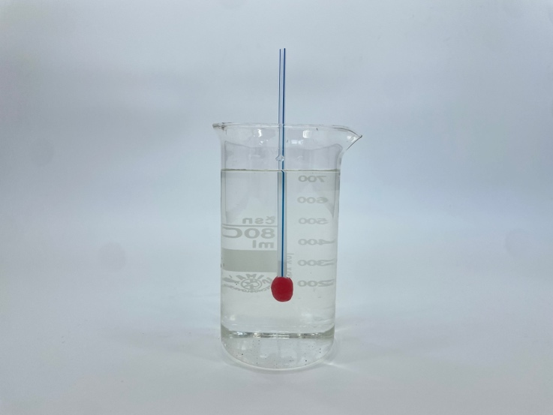
- Zhotovovanie hustomera
Doplňujúce otázky
- S akými problémami si sa pri zhotovovaní hustomera stretol?
- Čím by si vedel nahradiť piesok?
- Prečo pláva slamka v zvislej polohe?
- Zisti si informácie o hustomere na meranie hustoty chladiacej zmesi. Zdroj informácii si nezabudni poznamenať.
Prepojenie
F6, s. 87
Meranie hustoty kvapalín priemyselným hustomerom.
Zdroje
LAPITKOVÁ, V., KOUBEK, V., MAŤAŠOVSKÁ, M., MORKOVÁ, Ľ.. Fyzika pre 6. ročník základných škôl. Bratislava : Expol pedagogika. 2010. s. 112. ISBN 978-80-8091-173-7.

2.8 Robíme projekt
Projekt ponorka – potápač
Experiment, prezentácia
Cieľ
Navrhnúť, zostrojiť, vyskúšať a prezentovať zariadenie plávajúce a potápajúce sa vo vode.
Čo už žiak vie
Žiak základnej školy pozná pojem hustota a jej fyzikálnu jednotku. Dokáže určiť hustotu tuhých a kvapalných telies. Vie, ako súvisí hustota telesa s jeho správaním sa v kvapaline.
Úloha
Vytvoriť zariadenie plávajúce a potápajúce sa vo vode.
Navrhnúť, zostrojiť a predviesť model ponorky.
Doplňujúce otázky
Pri projekte je nutné splniť podmienku, že ponorka by mala aspoň raz zaujať všetky tri polohy v akváriu. Aké je didaktické opodstatnenie tejto podmienky?
Prepojenie
F6, s. 89
Navrhnúť, zostrojiť a predviesť hračku – potápača.
Zdroje
LAPITKOVÁ, V., KOUBEK, V., MAŤAŠOVSKÁ, M., MORKOVÁ, Ľ.. Fyzika pre 6. ročník základných škôl. Bratislava : Expol pedagogika. 2010. s. 112. ISBN 978-80-8091-173-7.

2.9 Skúmame objem a hmotnosť vody stlačenej telesami
Voda stlačená telesom
Meranie
Cieľ
Zistiť závislosť medzi objemom (hmotnosťou) telies a objemom (hmotnosťou) kvapaliny vytlačenej telesami, ktoré vo vode plávajú, ako aj telesami, ktoré sa vo vode potopia.
Čo už žiak vie
Žiak základnej školy dokáže určiť hustotu tuhých a kvapalných telies. Vie, ako súvisí hustota telesa s jeho správaním sa v kvapaline.
Smerujúce otázky
Už vieš, že keď do úplne plného pohára vody vložíš lyžičku, trochu vody sa vyleje. Rovnaká situácia by nastala, keby si do pohára vložil kúsok drievka. Hoci by plávalo na hladine, časť vody by vytiekla. Koľko vody vytlačia telesá? Závisí množstvo vytlačenej vody od toho, či sa telesá vo vode vznášajú, plávajú alebo sa potopia?
Odporúčané pomôcky
Priprav si malú nádobku z plastu a niekoľko malých matíc alebo iných predmetov ako závažia do nádobky. Ďalej si urob nádobu s odtokom.
Pripravíš ju z plechovky od nápoja, z ktorej odstrihneš vrch a urobíš odtok vody tak, ako je to na obr. 2.9.
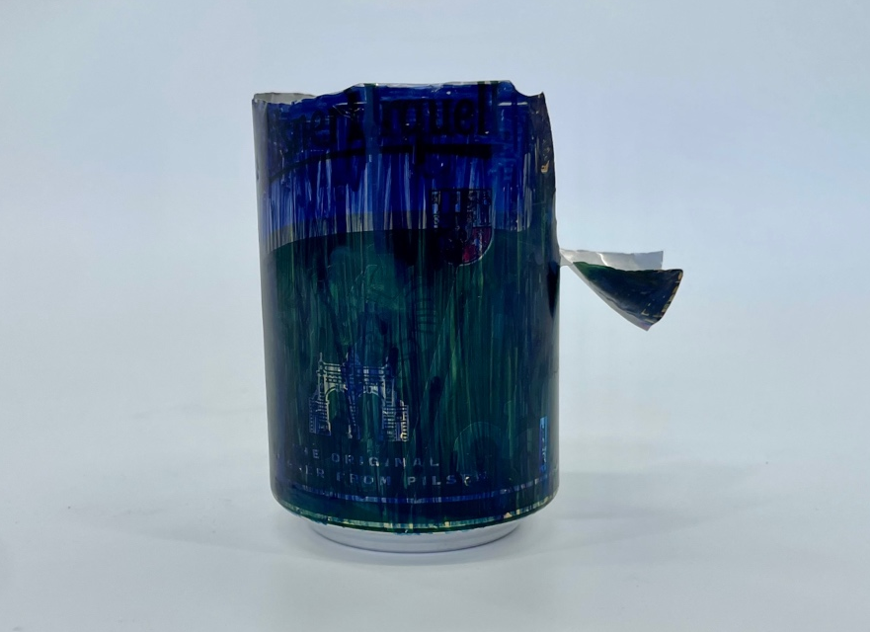
- Nádoba s odtokom
Okrem toho ešte potrebuješ jedno plávajúce a jedno potápajúce sa teleso vo vode. Predmety sa musia dať voľne vložiť do nádoby s odtokom.
Ďalej budeš potrebovať váhy (digitálne, s presnosťou 0,1 g), odmerný valec, pipetu, Petriho misku.

Postup
- Na zaznamenanie údajov budeš potrebovať tabuľku 2.7.
- Zapíš plávajúce telesá do prvého stĺpca tabuľky (napr. nádobka, loptička), zmeraj a zapíš ich hmotnosť.
- Zmeraj hmotnosť odmerného valca a zapíš pod tabuľku.
- Naplň nádobu s odtokom úplne až po úroveň odtoku vodou a podlož pod ňu Petriho misku.
- Pod odtok podlož odmerný valec a plávajúce teleso pozorne polož na hladinu vody v nádobe s odtokom (obr. 2.10). Snaž sa vytlačenú vodu zachytiť do odmerného valca. Ak sa niekoľko kvapiek dostalo do Petriho misky, nalej ich do odmerného valca. Hodnotu objemu zapíš ako meranie 1.
- Záznam údajov pri hľadaní vzťahov medzi hmotnosťou plávajúcich telies a hmotnosťou vytlačeného objemu vody
Teleso | Hmotnosť telesa (g) | Objem vytlačenej vody (ml) | Hmotnosť vytlačenej vody (g) | Priemerná hodnota hmotnosti vytlačenej vody (g)
 |  | 1.
 |  | 2.
 |  | 3.
 |  | 1.
 |  | 2.
 |  | 3.

Hmotnosť odmerného valca: _________________ g.

- Odváž odmerný valec s vytlačenou vodou a odčítaj hmotnosť odmerného valca. Zapíš zistenú hodnotu hmotnosti vytlačenej vody.
- Merania pre to isté teleso zopakuj 3-krát a vypočítaj priemernú hodnotu vytlačeného objemu.
- Do tabuľky 2.7 zaznamenaj priemerné hodnoty vytlačeného objemu kvapaliny telesami nameraných viacerými žiakmi.
- Zostrojte graf závislosti hmotnosti telesa a objemu vytlačenej kvapaliny.
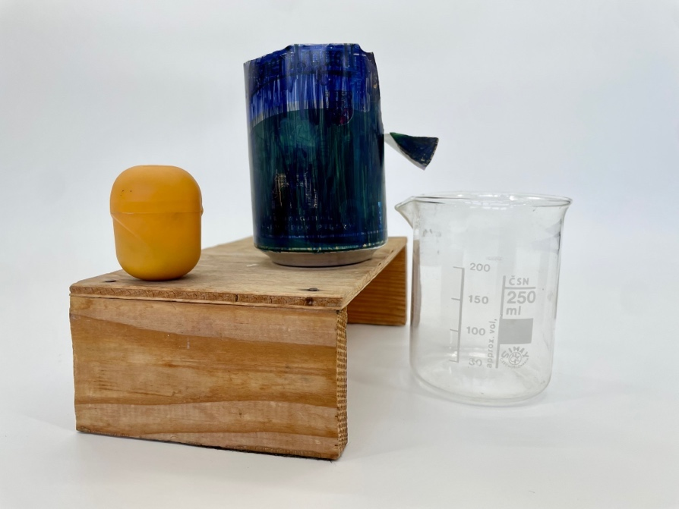
- Zostavenie pomôcok pri meraní objemu kvapaliny vytlačenej telesom
Doplňujúce otázky
- Porovnaj hodnoty hmotnosti plávajúceho telesa s hmotnosťou telesom vytlačenej vody. Sú dvojice hodnôt približne rovnaké alebo rozdielne?
- Porovnaj hodnoty objemu vytlačenej vody v mililitroch s hodnotou hmotnosti vytlačenej vody v gramoch. Sú hodnoty približne rovnaké alebo rozdielne?
- Prečo bolo dôležité, aby sme merania opakovali?
- Čo možno povedať o objeme ponorenej časti telesa a objeme vody vytlačenej týmto telesom?
- Čo by mal potvrdiť zostrojený graf?
- Zopakuj rovnaký experiment, ale namiesto plávajúcich telies použi telesá potápajúce sa. Odpovedz opäť na otázky 1., 2. a 3, ale namiesto plávajúcich telies uvažuj o potápajúcich sa telesách.
- Zopakuj rovnaký experiment s plávajúcimi telesami, ale namiesto vody použi inú kvapalinu (alpu alebo slanú vodu). Odpovedz na otázky 1., 2. a 3., ale namiesto vody uvažuj o kvapaline, ktorú si pri pokuse použil.

Prepojenie
F6, s. 94 – 96
Aktivita 2.10
Zdroje
LAPITKOVÁ, V., KOUBEK, V., MAŤAŠOVSKÁ, M., MORKOVÁ, Ľ.. Fyzika pre 6. ročník základných škôl. Bratislava : Expol pedagogika. 2010. s. 112. ISBN 978-80-8091-173-7.

2.10 Určujeme hustotu kvapalín
Hustota alpy a slanej vody
Meranie
Cieľ
Experimentálne zistiť hustotu kvapalín (alpy a slanej vody).
Čo už žiak vie
Žiak základnej školy vie určovať hustotu kvapalín (aktivita 2.6).
Smerujúce otázky
Na vyvodenie záveru ďalšieho experimentu (č. 2.11) musíš poznať hustotu alpy a slanej vody. Hustotu vody už vieš zisťovať. Podarí sa ti určiť hustotu aj týchto kvapalín?
Odporúčané pomôcky
váhy (digitálne s presnosťou 0,1 g), odmerný valec, pipeta, alpa, nasýtený roztok slanej vody
Postup
- Podľa známeho postupu z aktivity 2.6 zisti hustotu kvapalín.
- Na zápis hodnôt si navrhni vlastnú tabuľku.
Doplňujúce otázky
- Vedel by si vymenovať ďalšie kvapaliny, ktorých hustota je menšia ako hustota vody?
- Vedel by si vymenovať ďalšie kvapaliny, ktorých hustota je väčšia ako hustota vody?
Prepojenie
F6, s. 98
Aktivita 2.6
Aktivita 2.11
Zdroje
LAPITKOVÁ, V., KOUBEK, V., MAŤAŠOVSKÁ, M., MORKOVÁ, Ľ.. Fyzika pre 6. ročník základných škôl. Bratislava : Expol pedagogika. 2010. s. 112. ISBN 978-80-8091-1

2.11 Skúmame hmotnosť kvapaliny vytlačenej telesami
Kvapalina vytlačená telesom
Meranie
Cieľ
Overiť tvrdenie, že hmotnosť plávajúceho telesa je rovnaká ako hmotnosť ním vytlačenej kvapaliny aj pre iné kvapaliny ako voda (alpa, slaná voda). Tento experiment by mal viesť k zovšeobecneniu pre všetky kvapaliny.
Čo už žiak vie
Žiak základnej školy vie, že hmotnosť plávajúceho telesa je rovnaká ako hmotnosť ním vytlačenej vody. Pozná hustotu alpy a slaného roztoku.
Smerujúce otázky
Už ste zistili (aktivite 2.9), že pre telesá plávajúce na vode platí, že vytlačia vodu s takou hmotnosťou, koľko sami vážia. Mohlo by to viesť k tvrdeniu, že to platí aj pre iné kvapaliny. Ako je to pre iné kvapaliny? Bude to platiť aj pre alpu alebo slanú vodu?
Odporúčané pomôcky
váhy (digitálne, s presnosťou 0,1 g), odmerný valec, pipeta, Petriho miska, 2 plávajúce telieska, alpa (alebo slaná voda)
Postup
- Na zaznamenanie údajov budeš potrebovať tabuľku 2.8. Do podobnej tabuľky zaznamenaj aj namerané hodnoty pre slanú vodu.
- Záznam údajov pri hľadaní vzťahov medzi hmotnosťou plávajúcich telies
a hmotnosťou nimi vytlačenej kvapaliny
Teleso | Hmotnosť telesa (g) | Objem vytlačenej alpy (ml) | Hmotnosť vytlačenej alpy (g) | Priemerná hodnota hmotnosti vytlačenej alpy (g)
 |  | 1.
 |  | 2.
 |  | 1.
 |  | 2.

- Napíš plávajúce telesá do prvého stĺpca tabuľky, zmeraj a zapíš ich hmotnosť.
- Postupuj rovnako ako pri meraní objemu vytlačeného telesom v predchádzajúcom článku.
- Hmotnosť objemu vytlačeného telesom vypočítaj zo zistenej hustoty kvapaliny a objemu použitím vzťahu $m=V ρ$.
- Vypočítaj priemerné hodnoty hmotnosti kvapaliny vytlačenej telesom.
Doplňujúce otázky
- Porovnaj hodnoty hmotnosti plávajúcich telies s hmotnosťou kvapaliny vytlačenej týmito telesami. Sú dvojice hodnôt približne rovnaké alebo rozdielne?
- Sú tvoje hodnoty rovnaké ako hodnoty z iných skupín?
- Vysvetlenie správania telies v kvapalinách a plynoch opisuje Archimedov zákon. Kedy a v akom súvise sa žiak s týmto zákonom stretne?
- Aký didaktický cieľ sleduje meranie hmotnosti vytlačenej kvapaliny telesami?
Prepojenie
F6, s. 99
Aktivita 2.9
Aktivita 2.10
Zdroje
LAPITKOVÁ, V., KOUBEK, V., MAŤAŠOVSKÁ, M., MORKOVÁ, Ľ.. Fyzika pre 6. ročník základných škôl. Bratislava : Expol pedagogika. 2010. s. 112. ISBN 978-80-8091-173-7.

2.12 Skúmame vplyv teploty na hustotu
Vplyv teploty na hustotu
Pozorovanie
Cieľ
Zistiť, že vo vode izbovej teploty sa balón naplnený vodou s rôznou teplotou nespráva rovnako. Prísť k záveru, že zmenou teploty dochádza k zmene objemu (hmotnosť ostáva nezmenená), a preto aj hustoty.
Čo už žiak vie
Žiak základnej školy vie určovať hustoty tuhých a kvapalných telies. Vie, že hmotnosť plávajúceho telesa je rovnaká ako hmotnosť ním vytlačenej kvapaliny a že potápajúce sa teleso vytlačí kvapalinu menšej hmotnosti ako je jeho hmotnosť.
Smerujúce otázky
V moriach neustále prúdia teplé a studené prúdy. Napr. teplý Golfský prúd vzniká v Karibskom mori a prichádza až do Európy, kde zmierňuje podnebie jej morských pobreží. Teplé prúdy prúdia bližšie k hladine oceánov. Studený Labradorský prúd, naopak, ochladzuje pobrežie Severnej Ameriky. Studené prúdy, ktoré prichádzajú z polárnych morí, pretekajú na dne oceánov. Prečo sa prúdy tak rozdielne správajú – teplé prúdia bližšie k hladine a studené pri dne?
Odporúčané pomôcky
balón naplnený vodou (bez vzduchovej bubliny), na ktorom je pripevnená dlhšia niť, akvárium s vodou, rýchlovarná kanvica, väčšia kadička s ľadom
Postup
- Balón naplň vodou z vodovodu tak, aby v ňom neostali bublinky vzduchu. Uviaž naň dlhšiu niť. Odstrihni koniec balónika za uviazanou časťou. Ponor balón do akvária s vodou, nakresli si jeho polohu do obrázka v zošite.
- Balón vyber z akvária a vlož do kadičky s ľadom tak, aby sa celý čo najviac ochladil. Nechaj ho v kadičke približne 5 minút. Vlož balón do akvária a poznač si hneď polohu, ktorú balón zaujal, kým sa ešte nezohrial.
- Daj zovrieť vodu v rýchlovarnej kanvici a po zovretí a vypnutí kanvice vlož do nej balón. Nechaj ho zohrievať približne 5 minút. Vlož balón do akvária a poznač si hneď polohu, ktorú balón zaujal, kým sa ešte neochladil (obr. 2.11).
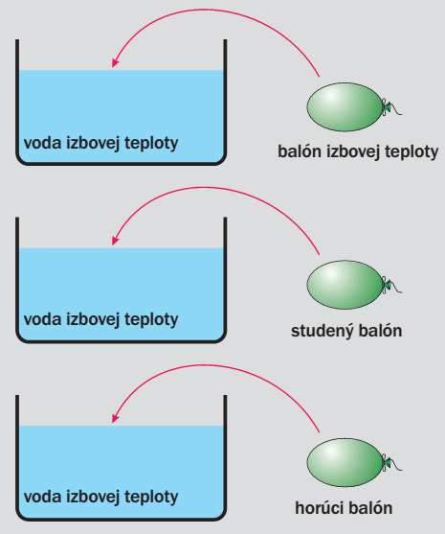
- Postup pri sledovaní balóna
Doplňujúce otázky
- Porovnaj výsledky tvojej skupiny s výsledkami tvojich spolužiakov. Zaznamenali ste rovnaké polohy balóna v akváriu pri zmenách jeho teploty?
- Zmenila sa hmotnosť balóna so zmenou jeho teploty? Dokáž svoje tvrdenie.
- Aká fyzikálna vlastnosť balóna sa zmenila so zmenou teploty?
- Ako si vysvetľuješ zmenu polohy balóna po zmene jeho teploty?
- Dokážeš vysvetliť, prečo prúdia teplé morské prúdy bližšie k hladine a studené pri dne?
Prepojenie
F6, s. 101
Zdroje
LAPITKOVÁ, V., KOUBEK, V., MAŤAŠOVSKÁ, M., MORKOVÁ, Ľ.. Fyzika pre 6. ročník základných škôl. Bratislava : Expol pedagogika. 2010. s. 112. ISBN 978-80-8091-173-7.

2.13 Modelujeme morské prúdy
Model teplého morského prúdu
Pozorovanie
Cieľ
Ukázať, že teplejšia voda stúpa ku hladine, a tým demonštrovať teplý morský prúd.
Čo už žiak vie
Žiak základnej školy vie, že zmenou teploty sa mení objem kvapaliny a jej hustota.
Smerujúce otázky
V predchádzajúcom pokuse (2.12) si skúmal, ako fungujú morské prúdy. Teraz môžeš model teplého morského prúdu aj vidieť.
Odporúčané pomôcky
malá Erlenmayerova banka (nádobka od liekov), zátka, 2 rúrky s dĺžkou približne 3 cm (zo slamky na pitie), akvárium, farba na zafarbenie vody (napríklad atrament)
Postup
- Do zátky treba dať rúrky tak, ako je to znázornené na obr. 2.12.
- Do sklenej nádobky nalej zafarbenú horúcu vodu a nasaď na ňu zátku s rúrkami. Vlož nádobku do akvária so studenou vodou a pozoruj, čo sa bude diať.
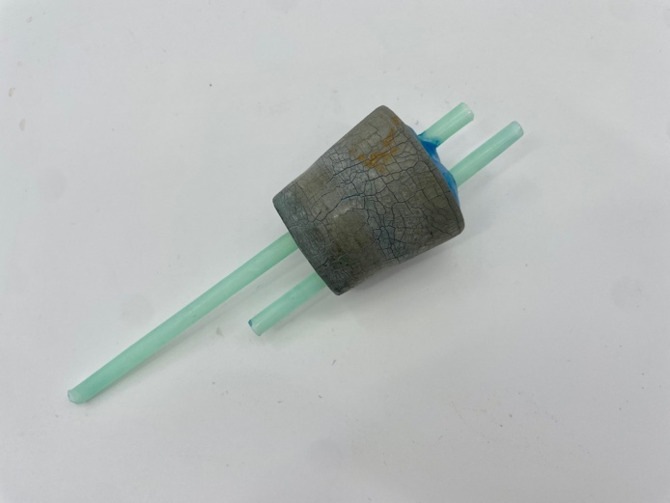 | 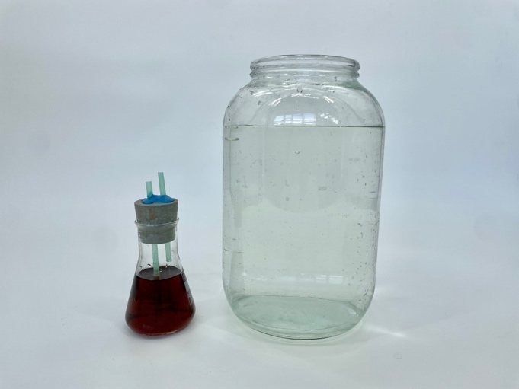
- Pomôcky pri modelovaní teplého morského prúdu
Doplňujúce otázky
- Prečo sme pokus nazvali modelom?
- Ktorý poznatok si pokusom demonštroval?
- Prečo je dôležité použiť dve rúrky? Nestačila by jedna?
- Experiment zopakuj s nádobkou, ktorú úplne (aj rúrky) naplníš zafarbenou horúcou vodou. Pozoruješ nejaký rozdiel v porovnaní s predchádzajúcim prípadom?
Prepojenie
F6, s. 102
Aktivita 2.12
Zdroje
LAPITKOVÁ, V., KOUBEK, V., MAŤAŠOVSKÁ, M., MORKOVÁ, Ľ.. Fyzika pre 6. ročník základných škôl. Bratislava : Expol pedagogika. 2010. s. 112. ISBN 978-80-8091-173-7.

2.14 Pozorujeme bubliny
Bubliny v pohári
Pozorovanie
Cieľ
Pozorovať bubliny vyfúknuté do pohára. Zistiť, či sa správajú všetky rovnako. Pozorovaný jav vysvetliť pomocou hustoty. Overiť, či sa plyny správajú rovnako ako kvapaliny.
Č ouž žiak vie
Žiak základnej školy pozná hustotu kvapalín a vie, ako súvisí hustota látky telesa a kvapaliny s jeho správaním sa v kvapaline.
Smerujúce otázky
Určite si už pozoroval bubliny, ktoré si vyfúkol z bublifuku. Najprv stúpajú nahor a potom klesajú, až kým nenarazia na nejakú prekážku a pukajú. Prečo najprv stúpajú?
Odporúčané pomôcky
roztok na vytváranie bublín (môže byť aj bublifuk), slamka, väčší pohár na zaváranie (kadička).
Postup
- Vyfukuj bublinky vyššie nad nádobou, aby mohli do nej voľne padať (obr. 2.13).
- Pozoruj správanie bubliniek a zapíš do zošita svoje pozorovanie.
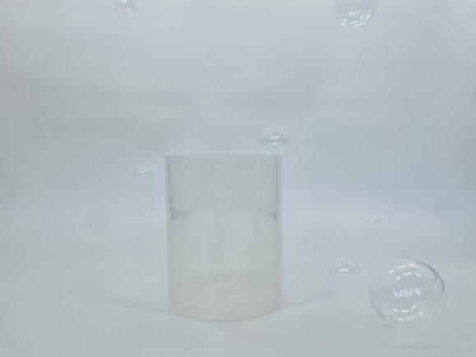
- Vyfukovanie bubliniek do nádoby
Doplňujúce otázky
- Aké látky tvoria bublinu?
- Správali sa všetky bubliny vo vzduchu rovnako?
- Ako si vysvetľuješ správanie bublín vo vzduchu?
- Ako by sa správali vo vzduchu bubliny vytvorené z hélia či vodíka?
- Pozoruj, ako sa správajú vyfúknuté bubliny? Stúpajú, hneď padajú?
- Prečo bubliny praskajú? Zisti si informácie a zapíš ich zdroj.
Prepojenie
F6, s. 103
Zdroje
LAPITKOVÁ, V., KOUBEK, V., MAŤAŠOVSKÁ, M., MORKOVÁ, Ľ.. Fyzika pre 6. ročník základných škôl. Bratislava : Expol pedagogika. 2010. s. 112. ISBN 978-80-8091-173-7.

2.15 Pozorujeme správanie bublín v inom plyne ako vzduch
Bubliny v propán butáne
Pozorovanie
Cieľ
Overiť, či pre telesá v plynnom a kvapalnom prostredí platia tie isté zákonitosti.
Čo už žiak vie
Žiak základnej školy vie, že bubliny vyfúknuté do vzduchu klesajú, lebo ich hustota je väčšia ako hustota okolitého vzduchu.
Smerujúce otázky
Už vieš, ak sa správajú bubliny vyfúknuté do pohára, v ktorom je vzduch. Ako sa budú správať, keď pohár naplníš iným plynom?
Odporúčané pomôcky
roztok na vytváranie bublín, slamka, väčší pohár na zaváranie (kadička), fľaša s propán-butánom alebo butánom – plynom do zapaľovačov
Postup
- Naplň sklenú nádobu plynom (obr. 2.14).
- Vyfukuj bubliny vyššie nad nádobou, aby mohli do nej voľne a pomaly padať. Ak sa pokus na prvýkrát nepodarí, zopakuj ho.
- Nakresli si schému pokusu, opíš svoje pozorovanie a vypracuj vysvetlenie pokusu do zošita.
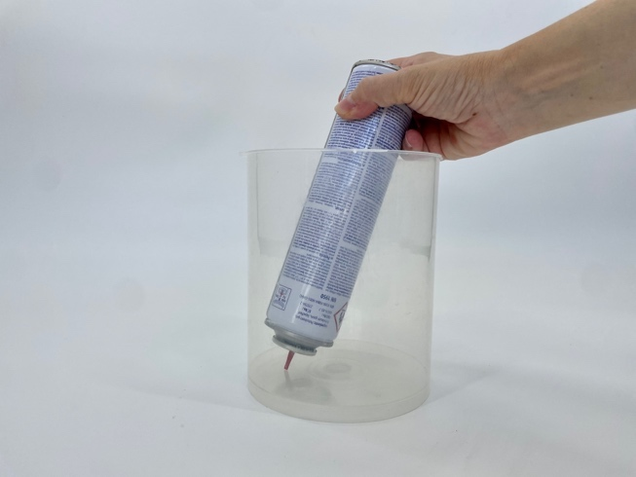
- Plnenie sklenej nádoby plynom
Doplňujúce otázky
- Akými vlastnosťami sa líšil plyn, použitý v pokuse, od vzduchu?
- Ako sa správala bublina, keď sa ti pokus vydaril?
- Ako si vysvetľuješ správanie bubliny vo vydarenom pokuse?
- Ako by sa správali bubliny vytvorené z hélia či vodíka?
- Ako by si vysvetlil správanie bublín z hľadiska Archimedovho zákona?
Prepojenie
F6, s. 104
Aktivita 2.14
Zdroje
LAPITKOVÁ, V., KOUBEK, V., MAŤAŠOVSKÁ, M., MORKOVÁ, Ľ.. Fyzika pre 6. ročník základných škôl. Bratislava : Expol pedagogika. 2010. s. 112. ISBN 978-80-8091-173-7.

2.16 Robíme projekt
Projekt – model meteorologického balóna
Modelovanie
Cieľ
Naučiť sa vyhľadávať a spracúvať informácie.
Čo už žiak vie
Žiak základnej školy vie, ako súvisí hustota telesa s jeho správaním sa v kvapalinách a v plynoch.
Úloha
Získať informácie o meteorologickom balóne, navrhnúť a zostrojiť jeho model.
Doplňujúce otázky
Zamysli sa nad podmienkami splnenia projektu a ich didaktickým opodstatnením.
Prepojenie
F6, s. 107
Zdroje
LAPITKOVÁ, V., KOUBEK, V., MAŤAŠOVSKÁ, M., MORKOVÁ, Ľ.. Fyzika pre 6. ročník základných škôl. Bratislava : Expol pedagogika. 2010. s. 112. ISBN 978-80-8091-173-7.

2.17 Skúmame sily pôsobiace na teleso ponorené v kvapaline
Vztlaková sila
Experiment
Cieľ
Zistiť, aké sily pôsobia na teleso ponorené do kvapaliny. Experimentálne určiť, od čoho závisí vztlaková sila pôsobiaca na teleso ponorené do kvapaliny.
Čo už žiak vie
Žiak základnej školy pozná vlastnosti kvapalín. Chápe pojem sila. Silu vie merať a pozná jej jednotku.
Smerujúce otázky
So skúsenosti vieš, že teleso, napr. kameň má pod vodou menšiu tiaž. Aké sily pôsobia na teleso ponorené do kvapaliny?
Odporúčané pomôcky
Na meranie budeš potrebovať rovnú tyč, ktorá má na celej dĺžke rovnaký prierez (napr. tyč z hliníka alebo plastu s dĺžkou približne 20 cm až 25 cm a priemerom približne 1 cm). Na tyči je potrebné vyznačiť najmenej štyri časti s rovnakým objemom. Hodnoty vyznač nezmývateľnou fixkou alebo farbou tak, aby boli dostatočne výrazné. Do odmerného valca daj isté množstvo vody a ponáraj tyč, kým sa hladina v odmernom valci nezvýši o 1 ml. Nezmývateľným popisovačom označ pokiaľ bola tyč ponorená. Potom pokračuj ďalej a urob značky pri zvýšení hladiny o 2 ml, 3 ml, ...
Namiesto tyče môžeš použiť napr. aj kváder poskladaný z rovnakých kociek. Jedna kocka by mala mať objem 1 cm³ (obr. 2.15)
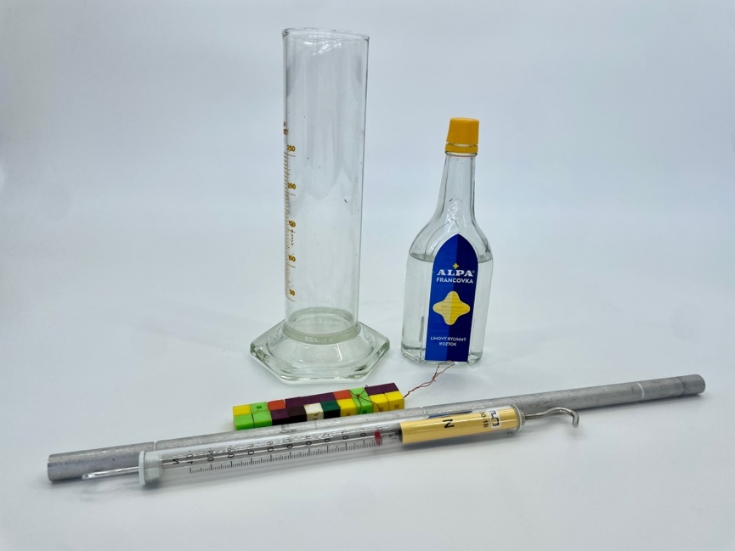
- Pomôcky na skúmanie závislosti medzi objemom
ponorenej časti telesa a silou, ktorou na teleso pôsobí voda
Postup
- Zistite a zapíšte do zošita hustotu ρ kvapaliny v kg/m³, do ktorej budete ponárať tyč.
- Odmerajte silomerom veľkosť gravitačnej sily, ktorou je tyč priťahovaná k Zemi. Zapíšte do zošita hodnotu F_{g tyče} v jednotkách N.
- Postupne ponárajte tyč do odmerného valca (kadičky) a hodnotu objemu ponorenej časti tyče zapíšte do tabuľky v zošite (objem tyče zaznamenávajte podľa stupnice zhotovenej na tyči)
- Pri každom objeme ponorenej časti tyče odmerajte aj veľkosť sily na silomere a zapíšte do tabuľky rozdiel F_{g tyče} - F (gravitačná sila – sila nameraná silomerom pri danom ponorenom objeme).
- Urobte 4 - 5 meraní pri rôznych objemoch ponorenej tyče V (ml). Výsledky zapíšte do tabuľky 2.9.
- Záznam hodnôt objemu ponorenej tyče a sily odmeranej silomerom
Objem ponorenej tyče V (ml) | Sila odmeraná silomerom F (N) | Rozdiel síl (F_{g tyče} - F) (N)

Doplňujúce otázky
- Ako by si charakterizoval vzťah medzi objemom ponorenej časti tyče a silou F_{vz}, ktorá vo vode pôsobí na tyč?
- Porovnaj svoj graf s grafom skupiny, ktorá použila kvapalinu s väčšou (menšou) hustotou, ako bola kvapalina tvojej skupiny. V čom sa grafy odlišujú?
- Od čoho závisí veľkosť sily, ktorá pôsobí na telesá ponorené do kvapaliny?
- Formuluj na základe výsledku experimentu Archimedov zákon.
- Ako by si pomocou Archimedovho zákona vysvetlil správanie telies v kvapaline (plávanie, vznášanie sa, potopenie sa)? Nakresli obrázok a vyznač sily pôsobiace na telesá v jednotlivých polohách.
Prepojenie
F8, s. 108
Aktivita 2.9; Aktivita 2.22
Zdroje
LAPITKOVÁ, V., KOUBEK, V., MORKOVÁ, Ľ.. Fyzika pre 8. ročník základných škôl a 3. ročník gymnázia s osemročným štúdiom. Martin : Vydavateľstvo Matice Slovenskej. 2012. s. 199. ISBN 978-80-8115-045-6.

2.18 Meriame atmosférický tlak
Atmosférický tlak
Meranie
Cieľ
Určiť hodnotu atmosférického tlaku pomocou vodného stĺpca.
Čo už žiak vie
Žiak základnej školy pozná hydrostatický tlak v kvapalinách a vie ho vypočítať. Vie o existencii atmosférického tlaku (7. ročník), pozná jeho dôsledky (napr. vplyv na teplotu varu). Dokáže pomocou ním zhotoveného barometra sledovať zmeny atmosférického tlaku.
Smerujúce otázky
V predpovedi počasia si sa stretol s informáciou o veľkosti atmosférického tlaku. Vedel by si atmosférický tlak odmerať?
Odporúčané pomôcky
plastová hadica s dĺžkou aspoň 10 m, sklenená rúrka s dĺžkou 20 cm, ktorú možno zasunúť do jedného konca plastovej hadice (ak je hadica priehľadná a má malý priemer, sklenená rúrka nie je potrebná), 5 l prevarenej vody, vychladenej a zafarbenej napr. atramentom, vedro na prevarenú a zafarbenú vodu, veľkú injekčnú striekačku s objemom 200 ml, svorku, fixku, dĺžkové meradlo, nožnice
Postup
- Odstrihnite cca 12 cm z dlhej plastovej hadice. Zasuňte do plastovej hadice sklenenú rúrku tak, aby dobre tesnila. Na sklenenú rúrku ešte nasaďte odstrihnutú krátku plastovú hadičku. Celé ponorte do vedra s prevarenou vodou, ktorú ste zafarbili napr. atramentom.
- Na konci krátkej plastovej hadičky, asi 10 cm od sklenenej rúrky, umiestnite svorku. Svorku uvoľnite a pomocou injekčnej striekačky postupne – v niekoľkých krokoch, nasávajte do hadice zafarbenú vodu (obr. 2.16).
- Vždy keď sa striekačka naplní vzduchom, hadicu uzavrite svorkou a vzduch zo striekačky vypustite. Nasávanie zafarbenej vody do hadice opakujte dovtedy, kým hadica nie je plná vody. Potom koniec hadice opatrne uzavrite svorkou. Dbajte pritom na to, aby v hadici neostal žiaden vzduch.
- Vezmite vedro s vodou a hadicou a umiestnite ho na miesto, napr. schodište, z ktorého môžete vystúpiť s uzavretým koncom hadice až do výšky okolo 10 m.
- Postupne vystupujte po schodoch s koncom hadice, uzavretým svorkou (koniec so sklenenou rúrkou). Dávajte pozor, aby opačný koniec hadice zostal stále ponorený vo vedre s vodou.
- Nastavte hadicu čo najpresnejšie do zvislej polohy nad vedrom s vodou. Potom označte (fixkou) miesto na hadici, kde sa vodný stĺpec ustálil. Druhú značku na hadici urobte na mieste, kde jej spodný koniec vstupuje do vody vo vedre.
- Vytiahnite spodný koniec hadice z vedra a vypustite z nej vodu.
- Odmerajte dĺžku hadice medzi dvoma značkami, ktoré ste urobili.
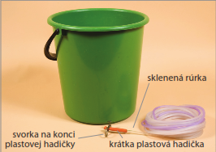
- Pomôcky na meranie atmosférického tlaku pomocou vodného stĺpca
Doplňujúce otázky
- Aký je tlak vodného stĺpca, ktorého výšku si práve odmeral? Tlak vypočítaj.
- Aká by bola výška vodného stĺpca, keby si vystúpil ešte o 1 m vyššie?
- Akú výšku by mal mať vodný stĺpec, aby sa ním spôsobený hydrostatický tlak vyrovnal atmosférickému tlaku, ktorého hodnota bola uvedená v správach o počasí?
- Prečo si myslíme, že meranie tlaku pomocou ortuťového stĺpca bolo výhodnejšie ako meranie s vodným stĺpcom?
- Akých chýb sme sa mohli dopustiť pri meraní?
- Prečo bolo dobré pracovať s prevarenou a zafarbenou vodou?
- Ako je v 8. ročníku zavedený vzťah na výpočet veľkosti hydrostatického tlaku?
- Opíš Torricelliho pokus.
- Čo je aneroid? Na akom princípe funguje?
Prepojenie
F8, s. 119
Aktivita 2.21
Zdroje
LAPITKOVÁ, V., KOUBEK, V., MAŤAŠOVSKÁ, M., MORKOVÁ, Ľ.. Fyzika pre 6. ročník základných škôl. Bratislava : Expol pedagogika. 2010. s. 112. ISBN 978-80-8091-173-7.

2.19 Skúmame tlak v kvapaline
Pascalov zákon
Pozorovanie
Cieľ
Demonštrovať vznik tlaku v kvapaline pôsobením vonkajšej sily na voľný povrch kvapaliny v nádobe. Demonštrovať, že pri pôsobení vonkajšej sily na uzavretú nádobu je zmena tlaku v každom mieste kvapaliny rovnaká.
Čo už žiak vie
Žiak gymnázia pozná vlastnosti kvapalín – sú deliteľné, tekuté, nestlačiteľné, nemajú stály tvar.
Smerujúce otázky
V praxi sa často využívajú hydraulické zariadenia – v zubárskom kresle, pri výklopných korbách ťažkých mechanizmov, hydraulický zdvihák v autoservise. Na akom princípe hydraulické zariadenia pracujú?
Odporúčané pomôcky
pomôcka na demonštráciu Pascalovho zákona (obr. 2.18)
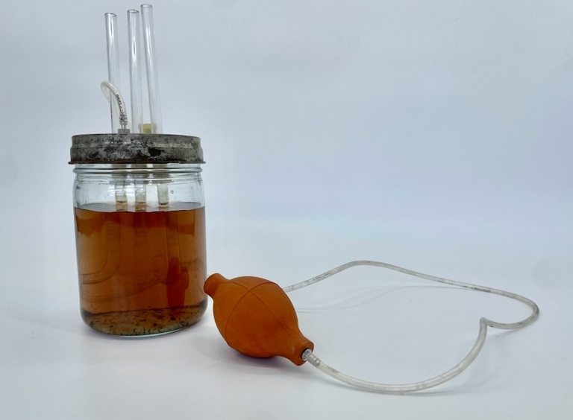
- Pomôcka na demonštráciu Pascalovho zákona
Postup
- Do nádoby nalej zafarbenú vodu.
- Nádobu uzatvor a presvedč sa, že je vzduchotesne uzavretá.
- Zatlač na balón a sleduj hladinu vody v jednotlivých rúrkach.
Doplňujúce otázky
- Vysvetli, prečo pri stlačení balóna voda v rúrkach stúpala.
- Vedel by si určiť, o koľko sa pri stlačení balóna zvýšil tlak v nádobe?
- Ako si vysvetľuješ skutočnosť, že voda vystúpila do rovnakých výšok aj napriek tomu, že je kolmý prierez dolných otvorov rúrok položený v rôznych smeroch?
- Rúrky zasahujú do rôznych hĺbok pod voľným povrchom kvapaliny. Už vieš, že pri najnižšie položenom otvore je najväčší hydrostatický tlak. Pri stlačení balóna vzniká v nádobe dodatkový tlak. Prečo teda voda nevystúpi najvyššie v rúrke s najhlbšie ponoreným otvorom?
- Ako je na základnej škole zavedený vzťah pre hydrostatický tlak?
Prepojenie
U 4.5.1,
Aktivita 1.5
Aktivita 1.6
Zdroje
KOUBEK, V. a kol. Školské pokusy z fyziky. Bratislava : SPN. 1992. s. 500. ISBN 80-08-00348-0.

2.20 Skúmame hydrostatickú tlakovú silu
Hydrostatická tlaková sila
Pozorovanie
Cieľ
Na základe výsledkov experimentu odvodiť vzťah pre veľkosť hydrostatickej tlakovej sily.
Čo už žiak vie
Žiak gymnázia pozná vzťah pre veľkosť tlaku pri pôsobení sily veľkosti F kolmo na plochu s prierezom S. Pozná vzťah pre veľkosť gravitačnej sily a na výpočet hustoty kvapaliny. Vie sčítať dve sily pôsobiace na jednej priamke v opačnom smere.
Smerujúce otázky
Pri potápaní do väčších hĺbok (stačí 3-5 m) si určite pocítil nepríjemný tlak v ušiach. Stačí keď prázdnu a dobre uzatvorenú PET fľašu ponoríš do hlbokej vody. Môžeš pozorovať, že sa deformuje. Odkiaľ sa berie sila, ktorá deformuje fľašu a aká jej veľkosť?
Odporúčané pomôcky
sklená rúra s priemerom približne 4 cm, viečko z rastlinného masla, malá matica, niť, ihla, nožnice, akvárium alebo 2 l PET fľaša, zafarbená voda
PET fľašu zrež tak, aby si dostal nádobu podobnú akváriu. Z viečka rastlinného masla vystrihni kruhové dno s takým priemerom, aby po priložení na sklenú rúru zakryl celý otvor. Stredom kruhového dna prevleč pomocou ihly niť a na jeden koniec priviaž maticu. Niť musí byť taká dlhá, aby si po priložení kruhového dna na fľašu, dokázal jej druhý koniec prevliecť cez sklenú rúru a držať (obr. 2.19)
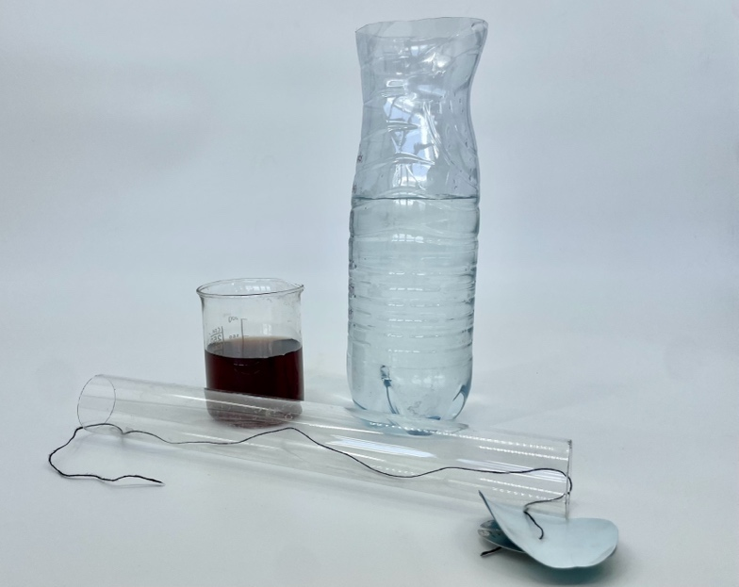
- Pomôcky pripravené k skúmaniu hydrostatickej tlakovej sily
Postup
- Do väčšej fľaše alebo akvária nalej vodu.
- Do kadičky si priprav asi 0,5 l zafarbenej vody.
- Prilož kruhové dno na sklenú rúru a niť prevleč cez jej hrdlo. Dno pritiahni ku rúre a niť pridrž (obr. 2.20).
- Ponor fľašu vo vzpriamenej polohe do vody. Uvoľni niť. Opíš, čo pozoruješ.
- Pomaly dolievaj do rúry zafarbenú vodu. Drží dno na rúre? Kedy odpadne?
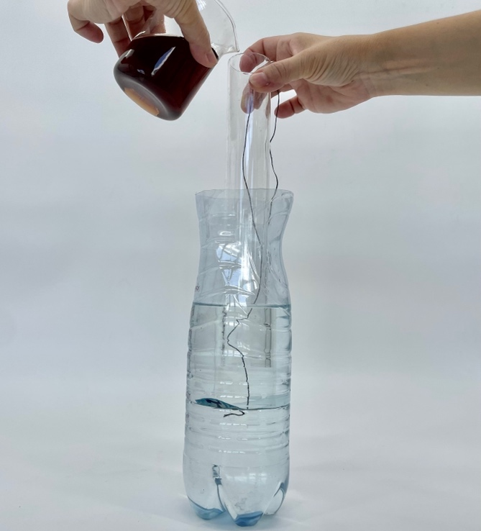
- Postup pri zisťovaní hydrostatickej tlakovej sily
Doplňujúce otázky
- Prečo dno na sklenenej rúre po ponorení do vody neodpadne?
- Kedy nastane moment, že dno odpadáva?
- Ako sa interpretáciou výsledkov tohto experimentu dá zaviesť vzťah pre veľkosť hydrostatickej tlakovej sily?
- Prečo je dôležité na kruhové dno pripevniť maticu? Ovplyvňuje kruhové dno s maticou presnosť pri odvodzovaní vzťahu pre hydrostatickú vztlakovú silu?
- Za akých podmienok by sme o hmotnosti kruhového dna nemuseli uvažovať?
- Obsah kruhového dna je väčší ako prierez rúry. Ako sa rozdiel týchto obsahov prejaví pri odvodzovaní vzťahu pre hydrostatickú tlakovú silu?
- Ako by sa priebeh experimentu zmenil, keby sme do rúry nedolievali zafarbenú vodu, ale lieh?
- Aké sú dôsledky hydrostatickej tlakovej sily v praxi?
Prepojenie
Aktivita 2.20
U 4.5.3
Zdroje
KOUBEK, V. a kol. Školské pokusy z fyziky. Bratislava : SPN. 1992. s. 500. ISBN 80-08-00348-0.

2.21 Meriame nadľahčovanie v kvapalinách
Archimedov zákon
Meranie
Cieľ
Formulovať na základe výsledkov experimentu Archimedov zákon.
Čo už žiak vie
Žiak gymnázia vie merať veľkosť sily pomocou silomera.
Smerujúce otázky
Michal tvrdí, že telesá sú pod vodou ľahšie. Má Michal pravdu? Vyslov argument, ktorým svoje tvrdenie podložíš.
Odporúčané pomôcky
2 rovnaké 0,5 l PET fľaše, kamienky, matice alebo iné predmety, ktoré sa vmestia do fľaše, niť, nožnice, akvárium alebo iná veľká priehľadná nádoba, silomer do 10 N, vodou nezmývateľná fixka
Na hrdlo jednej fľaše priviaž špagát a urob na ňom očko pre upevnenie silomeru. Na hrdlo tej istej fľaše priviaž dlhší špagát, ktorého druhý koniec pripevni na hrdlo druhej fľaše. Do druhej fľaše nasyp kamienky, matice alebo iné drobné predmety tak, aby sa fľaša vo vode potopila a dobre ju uzavri. V akváriu si over, či sa fľaša potápa (obr. 2.21).
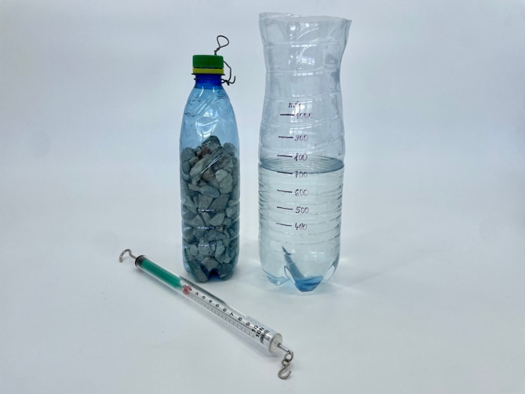
- Pomôcky pripravené k overovaniu Archimedovho zákona
Postup
- Na silomer zaves pomocou tebou vytvoreného očka jednu fľašu spojenú druhou fľašou. Urči hodnotu, ktorú ukazuje silomer a zapíš si ju. Aká je to sila?
F₁ = ________________ N
- Drž sústavu fľašiek za silomer a ponor spodnú fľašu celú do akvária s vodou tak, aby bola celá ponorená. Odčítaj hodnotu, ktorú ukazuje silomer a zapíš si ju (obr. 2.22).
F₂ = ________________ N
- Pozri sa na veľkosti síl F₁ a F₂. Ktorá sila je väčšia?
- Do hornej fľaše pomaly dolievaj vodu a sleduj hodnotu, ktorú ukazuje silomer. Vodu dolievaj dovtedy, kým silomer opäť neukáže hodnotu F₁.
- Zaznamenaj si, koľko vody je v hornej fľaši.
- Na spodnej fľaši si urob značku v ľubovoľnej výške. Opakuj body 5 - 7 postupu, ale spodnú fľašu ponor len po tebou vyznačenú značku. Na hornej fľaši označ výšku hladiny pri dosiahnutí hodnoty F₁ na silomere.
- Meranie zopakuj aj pre ďalšie dva body v rôznych výškach.
- Porovnaj polohu značiek na dolnej a hornej fľaši.
Doplňujúce otázky
- Prečo silomer po ponorení fľaše do vody ukázal menšiu hodnotu?
- Koľko vody bolo v hornej fľaši pri úplne ponorenej dolnej fľaši, keď silomer ukázal opäť hodnotu F₁?
- Má poloha značiek na dolnej fľaši nejaký súvis s polohou značiek na hornej fľaši?
- Ako by si dokázal využiť tento experiment pri zavádzaní Archimedovho zákona?
Prepojenie
Aktivita 2.17
U 4.5.6
Zdroje
KOUBEK, V. a kol. Školské pokusy z fyziky. Bratislava : SPN. 1992. s. 500. ISBN 80-08-00348-0.
http://goo.gl/hOsyaZ, s. 175

2.22 Sledujeme účinky nižšieho tlaku
Pokusy s vývevou
Pozorovanie
Cieľ
Demonštrovať existenciu a účinky aerostatickej tlakovej sily.
Čo už žiak vie
Žiak gymnázia pozná atmosférický tlak. Vie, ako tlaková sila súvisí s tlakom.
Smerujúce otázky
Všade okolo nás je atmosférický tlak, ktorého hodnota sa pohybuje okolo 100 kPa. Čo sa však deje, keď tlak v okolí náhle klesne?
Odporúčané pomôcky
olejová rotačná výveva s recipientom (obr. 2.23)
- magdeburské polgule (obr. 2.24),
- balón, niť, nožnice,
- banka s gumovou zátkou, zafarbená voda, sklené rúrky – prestrčená cez gumovú zátku a ohnutá do tvaru U (obr. 2.25), malá kadička,
- dazymeter (obr. 2.26)
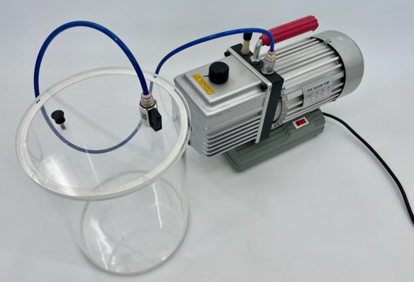 | 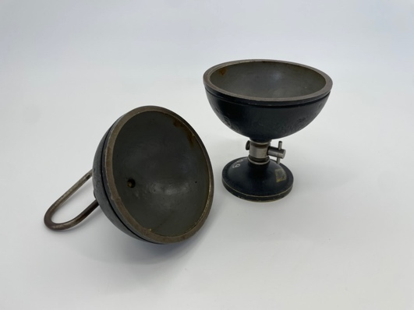
- Olejová rotačná výveva s recipientom | - Magdeburské polgule
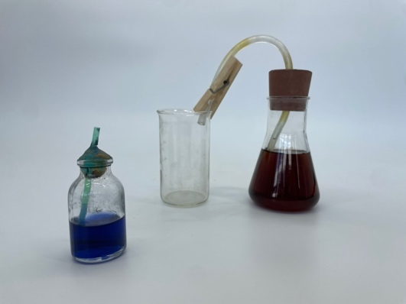 | 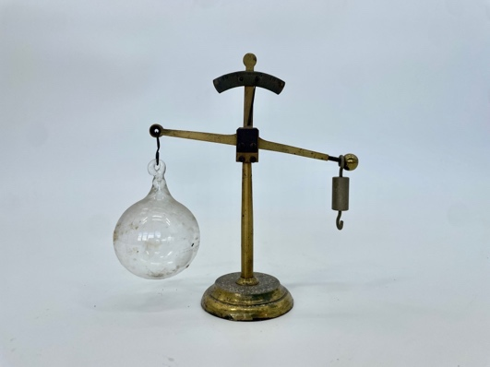
- Banka s gumenou zátkou a rúrkou | - Dazymeter
Postup
- Magdeburské polgule polož na tanier vývevy. Plochu nadstavca priliehajúcu k tanieru natri vazelínou. Otvor ventil na spodnej polguli a uveď vývevu do činnosti. Po 2-3 minútach ventil na spodnej časti zatvor, vypni vývevu a oddeľ polgule od taniera vývevy. Pokús sa ťahom oddeliť polgule od seba. Otvor ventil na spodnej časti a pokús sa polgule oddeliť.
- Do balóna fúkni trochu vzduchu a zaviaž ho. Takto pripravený balón umiestni pod recipient a zapni vývevu. Pozoruj, čo sa deje s balónom a vysvetli. Vývevu vypni a otvor ventil, ktorým pod recipient pustíš vzduch. Pozoruj, čo sa deje s balónom a vysvetli.
- Banku naplň zafarbenou vodou. Uzavri ju gumenou zátkou s trubičkou tak, aby bol otvor rúrky blízko dna banky. Druhý koniec rúrky umiestni do kadičky. Banku a kadičku umiestni na tanier vývevy, prikry recipientom a zapni vývevu. Pozoruj, čo sa deje a vysvetli. Po chvíli vývevu vypni a otvor ventil, ktorým pod recipient pustíš vzduch. Pozoruj, čo sa deje a vysvetli.
- Na tanier vývevy polož dazymeter. Pohybom skrutky nastav jeho vahadlo do vodorovnej polohy. Prikry dazymeter recipientom a zapni vývevu. Pozoruj, čo sa deje a vysvetli. Vývevu vypni a otvor ventil, ktorým pod recipient pustíš vzduch. Pozoruj, čo sa deje a vysvetli.
Doplňujúce otázky
- Prečo si magdeburské polgule nevedel po odčerpaní vzduchu oddeliť (alebo len veľmi ťažko)? Prečo sa Ti to po otvorení ventilu a vpustení vzduchu podarilo ľahko?
- Vysvetli, aká sila drží háčik s prísavkou na stene tak, že je možné na ňu zavesiť uterák?
- Ako by sa správali penové cukríky pod recipientom pri odčerpaní vzduchu? Vyslov predpoklad a potom ho over.
- Prečo sa kvapalina dala v pokuse 3 do pohybu? Dal by sa takýto pohyb kvapaliny využiť v praxi?
- Dazymeter je prístroj na určovanie hustoty plynov. Zisti si informáciu, ako sa pri meraní využíva. Poznač si zdroj informácií.
Prepojenie
U 4.5.8
Zdroje
KOUBEK, V. a kol. Školské pokusy z fyziky. Bratislava : SPN. 1992. s. 500. ISBN 80-08-00348-0.

